“人事档案”为您提供人事档案的管理。在“人事档案”中， 您可以查看到公司的员工档案列表。人事档案管理员可以维护人员的基本信息，和内部履历。
人事档案功能导航
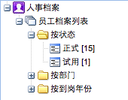
员工档案列表
显示所有的员工档案。
人事档案提供按钮，将系统组织结构当中的人员和部门信息，按照人事档案的信息格式要求，导入到员工档案列表当中，系统在初始化过程当中将自动跳过员工档案当中已经存在的用户。初始化完成后，人事档案管理员再替员工完善档案信息。
对于组织结构当中不存在的员工信息，通过按钮，即可打开空白的员工信息进行录入。
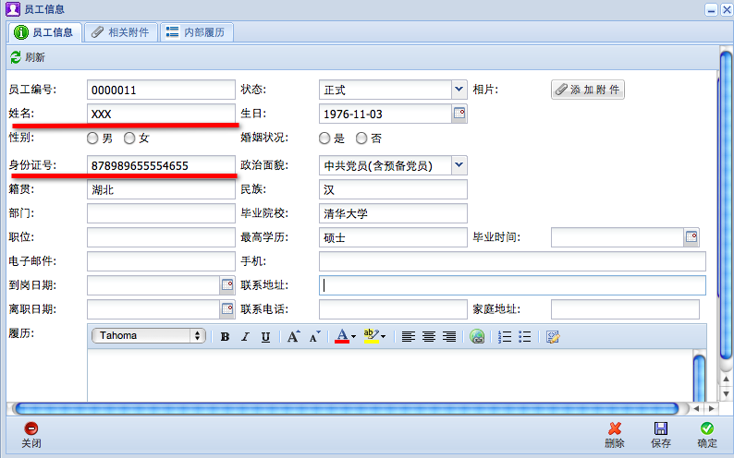
在“员工信息”标签中输入姓名，身份证号等基本信息，上传员工照片，点击“保存”按钮完成对员工的登记。当员工的职位发生变更，工资上调等变化时，打开员工档案，在“内部履历”标签中进行记录，在“相关附件”中上传附件。

